3- MERAKLI PENGUEN
Etkinlik Çeşidi: Drama ve Okuma Yazmaya Hazırlık (Bütünleştirilmiş Büyük ve Küçük Grup Etkinliği)
Yaş Grubu: 60-72 ay
KAZANIMLAR VE GÖSTERGELERİ
Bilişsel Gelişim
Kazanım 17. Neden-sonuç ilişkisi kurar. (Göstergeleri: Bir olayın olası nedenlerini söyler. Bir olayın olası sonuçlarını söyler.)

Dil Gelişimi
Kazanım 9. Ses bilgisi farkındalığı gösterir. (Göstergeleri: Sözcüklerin başlangıç seslerini söyler. Aynı sesle başlayan sözcükler üretir.)
Kazanım 10. Görsel materyalleri okur. (Göstergeleri: Görsel materyalleri inceler. Görsel materyallerle ilgili sorular sorar. Görsel materyallerle ilgili sorulara cevap verir. Görsel materyalleri kullanarak olay, öykü gibi kompozisyonlar oluşturur.)
Kazanım 12.Yazı farkındalığı gösterir. (Göstergeleri: Çevresindeki yazıları gösterir. Duygu ve düşüncelerini bir yetişkine yazdırır. Yazının günlük yaşamdaki önemini açıklar.)

Motor Gelişim
Kazanım 1. Yer değiştirme hareketleri yapar. (Göstergeleri Yönergeler doğrultusunda yürür. Yönergeler doğrultusunda koşar.)
MATERYALLER: Rakam ve fotoğraf kartları, hareketli bir çocuk müziği, soru işareti şapkası, fener, boş ve spirallenmiş A3 kağıtlar.
SÖZCÜKLER: meraklı, yön
KAVRAMLAR: ileri-geri
ÖĞRENME SÜRECİ
- Isınma: Öğretmen sınıfta yere, çocuk sayısı kadar bir yüzünde 1’den 3’e kadar rakamların, diğer yüzlerinde de bazı nesnelerin fotoğraflarının olduğu A4 boyutundaki kağıtları bir yol oluşturacak şekilde yerleştirir. Çocukların kağıtlarla oluşturulan yolda yönlerini belirleyebilmeleri için ayrıca oklardan yararlanılır. Çocuklar, istedikleri kağıtların üzerinde durur.
- Öğretmen müziği açar ve çocuklar okları takip ederek sayıların yazılı olduğu kağıtların üzerinde ileri yöne doğru ilerler. Öğretmen zaman zaman müziği durdurur. Müzik her durduğunda çocuklar, üzerinde durdukları sayı kadar bir ses bulup çıkarırlar. 2’nin üzerinde dururlarsa bir ses bulup, örneğin; “çıt” iki kez “çıt çıt” derler. Bu süreç beş kez tekrarlanır. Süreç içerisinde okların yönleri de değiştirilir. Böylece çocuklar, bir yüzünde rakam, diğer yüzünde fotoğrafların olduğu kağıtlardan oluşan yol üzerinde hareket ederken hem ileri hem de geriye doğru gidebilirler.
- Ardından kağıtlar ters çevrilir. Her kağıtta bu sefer farklı nesne, hayvan, taşıt, vb. (Ek-1) fotoğraflar bulunur. Öğretmen okların yönünü değiştirir ve çocuklar bu sefer farklı bir yönde yine müzik eşliğinde hareket ederler. Müzik her durduğunda çocuklar, öğretmenin aşağıdaki yönergelerini yaparlar.
“Üzerinde durduğunuz fotoğrafta ne gördüyseniz vücudunuzla şeklini oluşturun.”
“Üzerinde durduğunuz fotoğrafta ne varsa başlangıç sesini söyleyin.”
“Üzerinde durduğunuz fotoğrafta ne varsa aynı sesle başlayan başka sözcük bulup söyleyin.”
- Canlandırma: Fotoğraflarla oluşturulan yolda oyun tamamlandıktan sonra öğretmen, önceden hazırladığı spirallenmiş ve içinde boş sayfaların olduğu bir kitap şeklindeki materyali getirir. Çocuklara gösterir. Bu kitabın ismi “Meraklı Penguen” dir. Kitabı bulduğunu, okumak için içini açtığını ve içinde hiçbir şeyin yazmadığını söyler. Oysa ne kadar da çok kitap okumak istemektedir. Bir önceki oyunda kullanılan fotoğraflar çıkarılır. Çocuklar ikişerli gruplara ayrılır. Her gruba aynı sesle başlayan iki tane fotoğraf (Örneğin; maymun, merdiven) verilir. Bu öykünün kahramanı meraklı bir penguendir. Penguen, çocuklara verilen resimlerle çocukların kurduğu ilişki göz önüne alınarak farklı olaylar yaşar. Çocuklar ikişerli gruplar şeklinde Meraklı Penguen’in neler yaşayabileceğini grup arkadaşıyla önce canlandırır. Öğretmen canlandırmalarla birlikte fotoğrafları kitabın boş sayfalarına yapıştırıp çocukların söylediklerini yazar. Böylece öykü tamamlanmış, kitap hazırlanmış olur.
- Değerlendirme: Kitap yazıldıktan sonra her grup gelip kitabın kendi canlandırdıkları sayfalarını okuyormuş gibi yapar. Böylece tüm sayfalarda yazılanlar diğer çocuklarla da paylaşılır. Ortaya soru işareti şeklindeki bir şapka konulur. Öğretmen, penguen merak ediyormuş ve çok soru sorarak merak ettiklerini öğrenmeye çalışıyormuş diyerek çocukların birbirlerine yazılan kitapla ilgili sorular sormaları için onları yönlendirir. Soru soran çocuk soru işareti şapkasını takar ve diğer çocuklar içerisinden de yanıtlamak isteyenler sürece katılır.

- Ek-1: Örnek nesne, hayvan ve taşıt fotoğrafları

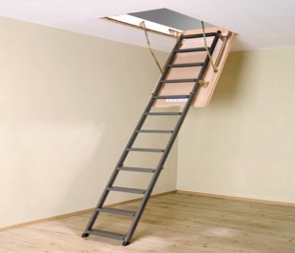 | 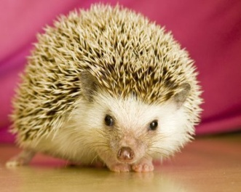 | 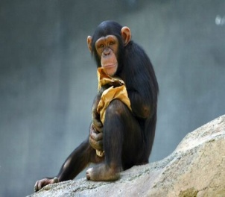 | 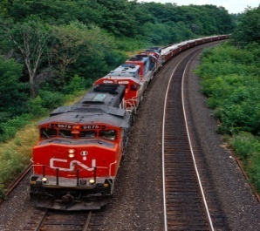
merdiven | kirpi | maymun | tren

AİLE KATILIMI
Aileler, çocuklarla birlikte evlerinde bulunan nesnelerden, eşyalardan, isimleri aynı sesle başlayanlar varsa bulup not edebilir, çocuklar da resimlerini yapabilir.

UYARLAMA

Sınıfta İşitme Yetersizliği Olan Bir Çocuk Varsa;
İşitme yetersizliği olan çocuğun fotoğraflarla oynanan oyunda o sayı kadar farklı hareket yapması yönünde rehber olunur. Çocuğa oyundaki yönergeler sunulurken göz teması kurulmasına özellikle dikkat edilir. Çocuk, fotoğraflardakinin isimlerini bilmiyorsa ya da ifade etmekte güçlük yaşıyorsa isimler önce öğretmen tarafından söylenir.

